Консультация для родителей
«Значение LEGO-конструирования в развитии детей дошкольного возраста» 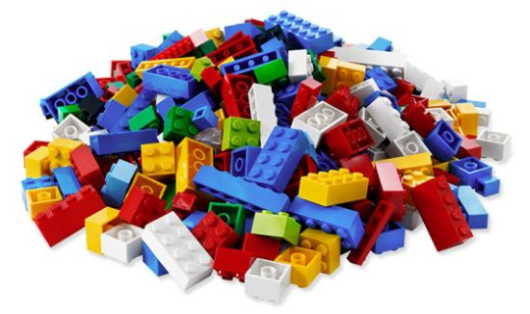
Современные дети живут в эпоху активной информатизации, компьютеризации и роботостроения. Технические достижения всё быстрее проникают во все сферы человеческой жизнедеятельности и вызывают интерес детей к современной технике. Благодаря разработкам компании LEGO на современном этапе появилась возможность уже в дошкольном возрасте знакомить детей с основами строения технических объектов. От рождения детям присуще стремление исследовать окружающий их мир. Известно, что дети лучше всего учатся в игре. В процессе игры создаются условия, позволяющие ребенку самостоятельно строить систему взаимоотношений со сверстниками и с взрослыми.
В детском саду такой способ обучения традиционно является одним из основных. В настоящее время в нашем дошкольном учреждении широко применяется учебные пособия «LEGO». «LEGO» (в переводе с датского) – означает увлекательная среда. Наборы «LEGO» имеют детали различных форм и размеров, что позволяет с легкостью их дифференцировать и создавать тематические композиции, развивать зрительное восприятие. С помощью игры с конструктором «LEGO» дети не только учатся, но и расслабляются.
Использование пособий «LEGO» - это новый тип обучения с чрезвычайно эффективными социализирующими методами воздействия: как правило, дети работают в группе (обсуждается и учитывается мнение каждого ребенка).
Как известно, применение «LEGO» способствует:
1. Развитию у детей сенсорных представлений, поскольку используются детали разной формы, окрашенные в основные цвета;
2. Развитию и совершенствованию высших психических функций (памяти, внимания, мышления, делается упор на развитие таких мыслительных процессов, как анализ, синтез, классификация, обобщение);
3. Тренировки пальцев кистей рук, что очень важно для развития мелкой моторики и в дальнейшем поможет подготовить руку ребенка к письму;
4. Сплочению детского коллектива, формированию чувства симпатии друг к другу, т. к. дети учатся совместно решать задачи, распределять роли, объяснять друг другу важность данного конструктивного решения.
5. Конструктивная деятельность очень тесно связана с развитием речи, т. к. (вначале с ребенком проговаривается, что он хочет построить, из каких деталей, почему, какое количество, размеры и т. д., что в дальнейшем помогает ребенку самому определять конечный результат работы.)
В LEGO - конструировании предусматривается участие родителей, которые способны повлиять на развитие способностей детей и выявление их талантов. LEGO – это уникальный конструктор, из деталей которого можно построить как обыкновенную башню, высота которой будет отмечена в книге рекордов Гиннеса, так и робота, способного производить замеры освещённости и температуры окружающего пространства или сортировать предметы по корзинам.
Итак, LEGO- конструирование и робототехника позволяют внедрять информационные технологии в образовательный процесс дошкольного учреждения, помогают дошкольникам овладевать элементами компьютерной грамотности, умениями и навыками работы с современными техническими средствами. Развитие способностей к конструированию активизирует мыслительные процессы ребёнка, рождает интерес к творческому решению поставленных задач, изобретательности и самостоятельности, инициативности, стремление к поиску нового и оригинального, а значит, способствует развитию одарённости.

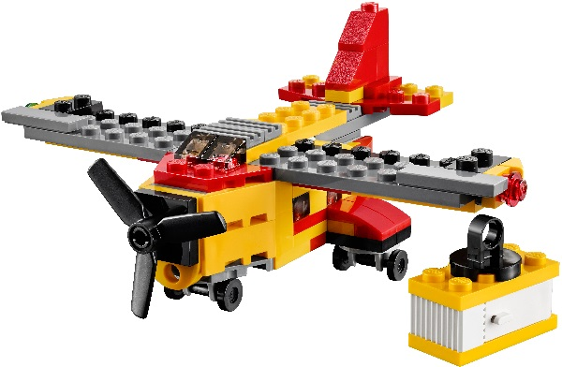

Консультация для родителей
«Легоконструирование – фактор развития одаренности детей дошкольного возраста» 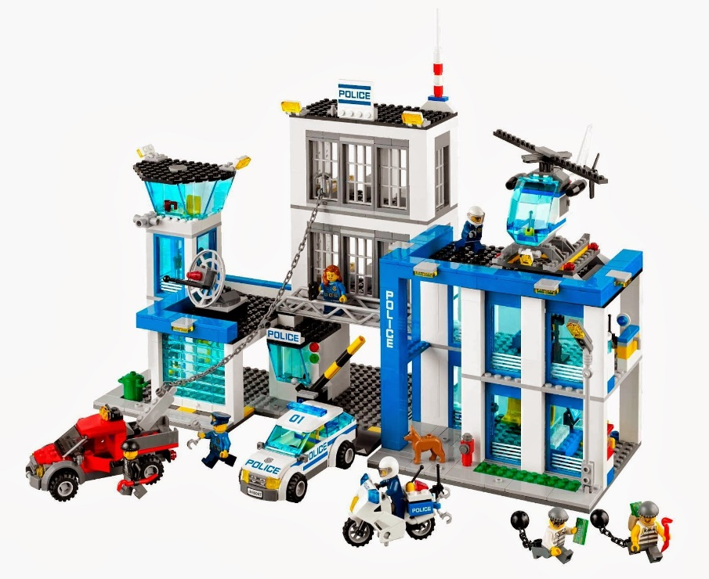
Применяя конструктор, мы ставим перед воспитанниками понятные, простые и увлекательные задачи, достигая которых они, сами того не замечая, обучаются. В процессе развития способностей к конструированию у ребенка активизируются мыслительные процессы, появляется интерес к творческому решению поставленных задач, самостоятельности и изобретательности, стремление к поиску нового, оригинального, проявляется инициативность, а значит, конструктор способствует развитию одаренности.
При внедрении легоконструирования в программу развития детей в ДОУ ее задача должна состоять в максимальном развитии умственных задатков детей при помощи построения, применения ими наглядных моделей. Наглядные модели - это изображения разных предметов и явлений, где выделены и представлены в общем виде и в схемах главные отношения их компонентов, которые обозначены условно.
Дети сами создают модели в разных видах деятельности, в том числе в конструировании, рисовании, сюжетно-ролевых играх. Программа должна включать занятия, развивающие способность детей к конструированию: знакомство детей с пространственными взаимосвязями, логика, конструирование, математика. Творческая, нерутинная деятельность привлекает каждого ребенка, заставляет его думать, так как она связана с созданием нового, открытием нового знания и своих собственных неизведанных способностей.
Это очень сильный и действенный стимул к занятиям легоконструированием, к приложению усилий, нацеленных на преодоление возникающих сложностей при создании изделия. Если деятельность дошкольника находится в зоне оптимальной трудности, то есть на пределе возможностей, то она развивает его способности, максимально используя зону потенциального развития. Деятельность, которая находится в рамках, не достигающих оптимальной зоны трудностей, гораздо меньше развивает способности ребенка. Если конструирование очень простое для ребенка, то оно всего лишь реализует, использует те способности ребенка, которые у него уже есть; если задание слишком сложное, практически невыполнимое для ребенка, то это тоже не формирует новые умения и навыки.
Поэтому необходимо поддерживать интерес ребенка к конструированию с помощью мотивации, что превращает цель деятельности в актуальную потребность. Развитие одаренности детей с помощью LEGO Основной фактор развития одаренности путем использования LEGO - это, конечно, само по себе конструирование, при помощи которого дети учатся выбирать подходящие детали, создавать модели, они узнают много нового. Воспитательная и развивающая деятельность с конструкторами LEGO способствует развитию пространственного мышления, поскольку объемное конструирование гораздо сложнее выкладывания моделей на плоскости. Ребенок при этом уделяет внимание не только общему виду создаваемой конструкции, но и каждой ее детали.
Наряду с этим, дети знакомятся с пространственными показателями: симметричность и асимметричность. Дошкольники в процессе этой деятельности развивают математические способности, когда пересчитывают детали, крепления на пластине или блоке, когда вычисляют нужное количество деталей и их длину. Также легоконструирование положительно влияет на развитие речи: дети задают вопросы взрослым о разных объектах и явлениях.
Это развивает навыки коммуникации. Одна из главных целей легоконструирования - научить детей работать вместе и эффективно. Ведь сегодня совместное освоение знаний и развитие умений, а также интерактивное взаимодействие востребовано как никогда раньше. Во время групповой работы дети не просто общаются, они обмениваются советами, как закрепить детали, обмениваются деталями, а также могут объединить свои модели для создания общей масштабной конструкции.
Важно организовать условия, в которых участники могли бы совместно решать проблемы, общаясь и советуясь друг с другом, а также учиться на ошибках. Перед началом занятия идет обсуждение того, что именно сейчас будет моделироваться, какое значение имеет та или другая конструкция, может ли она быть помощником человека. У дошкольников при этом происходит развитие социальных навыков: инициативность, самостоятельность, взаимопонимание, которые так необходимы при взаимодействии с другими детьми. Еще одним важным направлением развития одаренности детей в ДОУ является формирование и развитие художественно-эстетических навыков. Эта цель также легко может быть достигнута в легоконструировании при оформлении и преобразовании готовых моделей, когда для формирования окончательного образа уже используется не только конструктор, но и бумага, карандаши, картон, а также другие материалы. Роль родителей также важна в развитии одаренности дошкольников. Легоконструирование существенно влияет на развитие способностей детей и способствует выявлению их талантов. В детских садах проводятся тематические конкурсы по конструированию из LEGO: дети вместе с родителями создают конструкции на определенную тему (День города, например), рассказывают потом, что они сделали, как возникла идея и т.п. Для родителей полезно проводить открытые мероприятия, где бы они могли увидеть, как именно организуются занятия по конструированию из LEGO, как они могут помочь своему ребенку в создании и программировании моделей. Также они смогут получить консультацию педагога, либо они сами могут порекомендовать, как улучшить модель. Выводы Итак, легоконструирование и робототехника - это прекрасная возможность для внедрения информационных технологий в образовательный процесс в ДОУ. Это поможет дошкольнику овладеть элементами компьютерной грамотности, навыками и умениями работы с современными техническими средствами. Дети развиваются всесторонне в непринужденной обстановке, у них возникает познавательный интерес, наблюдательность, креативность, что способствует развитию задатков одаренности. Литература. 1. Филиппов С.А. Робототехника для детей и родителей / С.А. Филиппов. – СПб. : Наука, 2010. – 195 с. 2. Емельянова, И.Е. Развитие одарённости детей дошкольного возраста средствами легоконструирования и компьютерно-игровых комплексов: учеб. метод. пос. для самост. работы студентов / И.Е. Емельянова, Ю.А. Максаева. – Челябинск: ООО «РЕКПОЛ», 2011. – 131 с
